**Redis 缓存**

EhCache 二级缓存，最早不支持分布式，

一般作为框架的小型应用，在单机版使用。

MemCache 支持分布式，

致命缺陷：掉电丢失。重启后加载就会漫，用户体验不好，

支持的数据类型少。

Redis 支持数据落地，定时会自动将内存中的数据写磁盘，

因为很多信息在落地日志中，如果发生断电、重启，重建速度快，

支持的数据类型多，程序代码处理简单。

每秒11w次

Redis NOSQL not only sql

安装环境

windows/linux

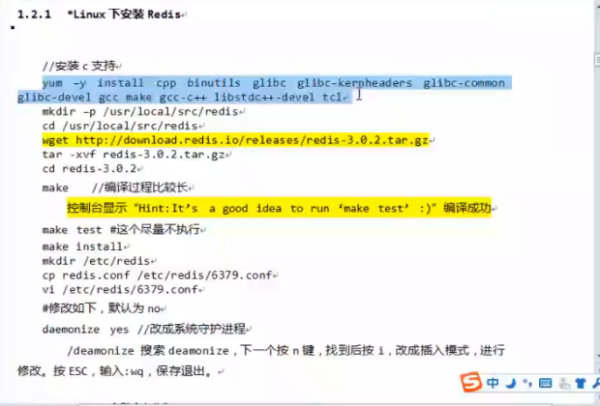

redis.conf 文件

两个重点：端口，内存

一般内存200mb+，

1）redis不设上限会持续耗完电脑内存，部署必须设置

2）6379 默认端口，如果起多个服务，必须修改端口

3）默认16个数据库（即分块）

4）只有string、set、list、hash、zset类型，简单、快

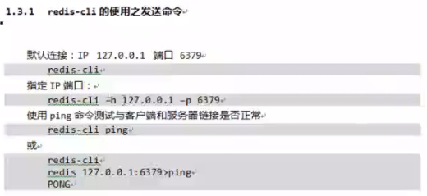

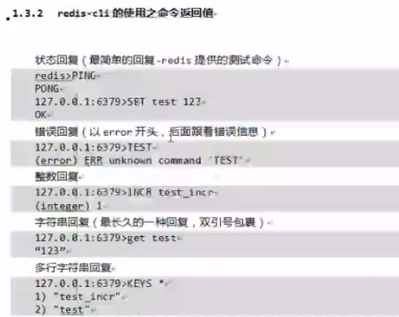

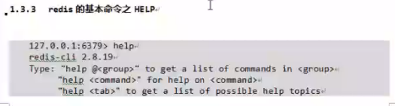

redis.io官网：commands 介绍了全部的命令

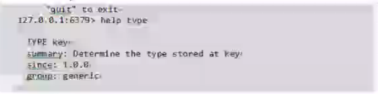

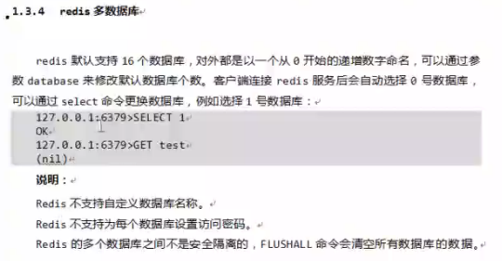

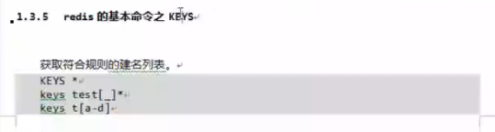

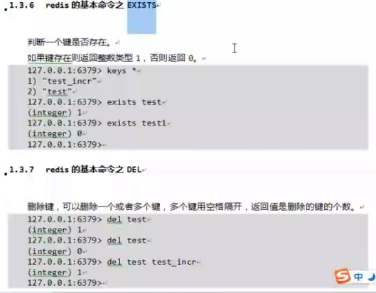

有自动删除不常用的缓存机制

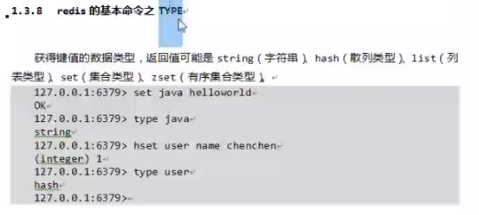

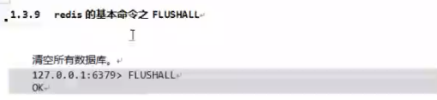

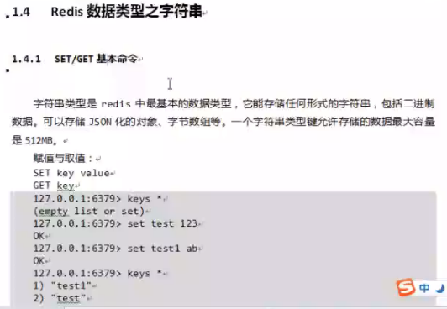

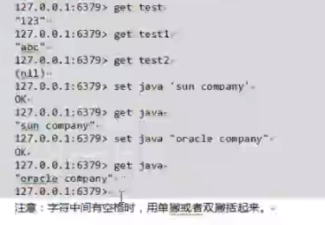

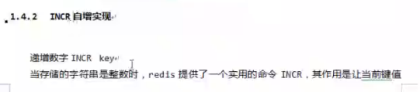

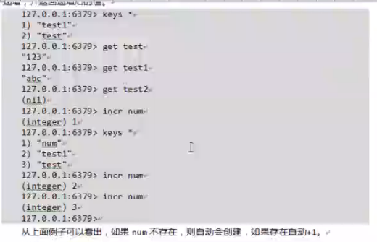

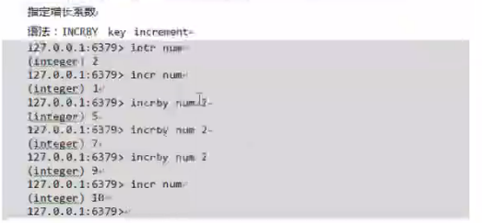

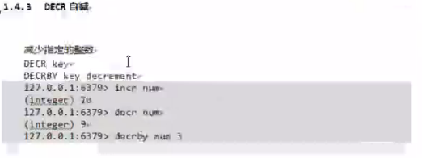

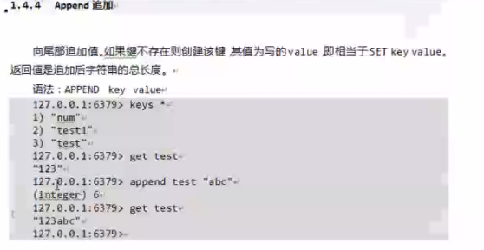

500MB

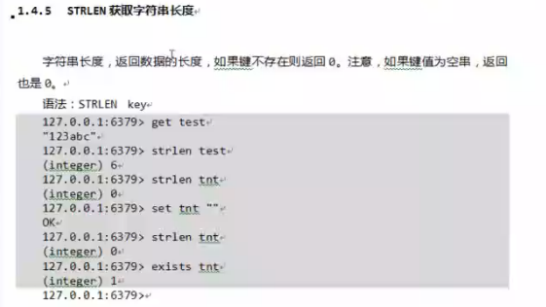

中文 UTF-8 1:3

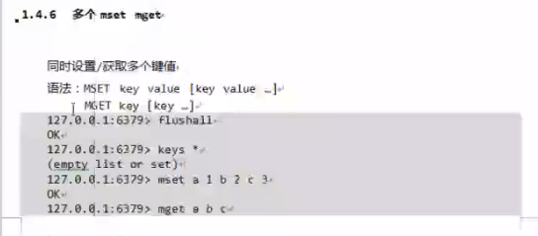



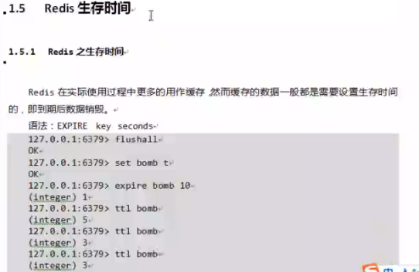

2,1,0,-2 （-1用于站位，表示持久化，-2为结束）

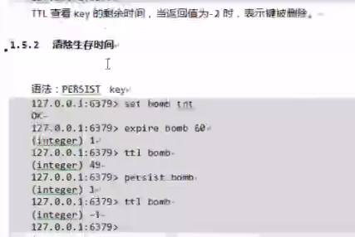

C:\Users\96464\AppData\Local\YNote\data\weixinobU7Vjje6dbUOwKHloFn7O7H2mNU\af7247a5dcce49a9b7747dcc46a53ec0\clipboard.png

